Imię i nazwisko ……………………………………………………………………….
Szkoła Podstawowa w……………………………………………………………
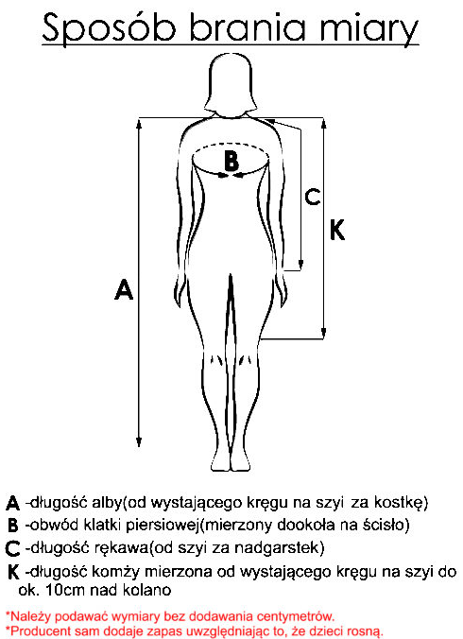

Jeśli dziecko ma albę,
proszę napisać poniżej:
„Mamy już albę.”
……………………………..
Podpis rodziców:
……..……………………
Wymiary podajemy w centymetrach:
A – długość alby ……………………………..
B – obwód klatki piersiowej ……………………………..
C – długość rękawa ……………………………..

